مقارنة الخواص الميكانيكية لسبيكة الالمنيوم (7075) المنتجة
بتكنولوجيا المساحيق مع مثيلتها المنتجة بطريقة السباكة التقليدية

حسين علي حساب محسن عباس مشاي
وزارة العلوم والتكنولوجيا وزارة العلوم والتكنولوجيا
دائرة البحث والتطوير دائرة بحوث وتكنولوجيا الطاقات المتجددة
الخلاصة
تم دراسة الخواص الميكانيكية بعد عملية البثق الساخن المزيت لنماذج منتجـة من مساحيق سبائك الألمنيوم عالية المتانة والمتمثلة بسبيكة الألمنيوم ( A7075 ) والمنتـج مسحوقها بطريقة (Process SWAP Atomization Water Spinning ) والتي هي واحدة من اهم الطرائق المستخدمة للحصول على مساحيق ذات حجوم حبيبية ناعمة جداً وعالية النقاوة مقارنة مع طرائق انتاج المساحيق الاخرى . تم دراسة خواص متانة الشد والصلادة المايكروية واجهاد الخضوع للنماذج المصنعة بطريقة متالورجيا المساحيق ومقارنة النتائج مع نماذج من نفس السبيكة منتجة بطريقة السباكة التقليدية. لوحظ امتلاك نماذج المساحيق خواص متانة شد وصلادة واجهاد خضوع فائقة , بلغت ( MPa 457 , Hv 140 , MPa 352 ) على التوالي مقارنة مع النماذج المصنعة بالسباكة ، كما لوحظ ان البنية المجهرية لنماذج المساحيق المبثوقة عند درجة حرارة (350°C) تحتوي على أطوار معدنية بشكل منتظم داخل الحبيبات الناعمة جداً ، في حين تترسب الأطوار المعدنية نفسها بشكل غير منتظم وعلى طول الحدود الحبيبية للحبيبات الكبيرة نسبياً لنماذج السباكة التقليدية .
ولوحظ ايضاَ ان الخواص الميكانيكية لنماذج المساحيق تقل قيمتها بزيادة درجة حرارة البثق ، في حين تشذ نماذج السباكة عن ذلك ببعض الخواص . ومن ناحية اخرى بينت النتائج ان المطيلية لنماذج المساحيق تزداد بقليل عن مثيلتها في نماذج السباكة وعند جميع درجات حرارة البثق.
Abstract:
A study had been made for the mechanical properties after the lubricated hot extrusion of the produced samples of the high strength Aluminum alloys powders represented by the powder of the Aluminum alloy (A7075) produced by Spinning Water Atomization Process (SWAP) which is one of the most important methods used to produce the powders with very fine granules sizes and high purity compared with other powder producing methods.
The properties of tensile strength, micro-hardness, and yield stress of the samples produced by the powders metallurgy, had been studied and compared the results with samples of the same alloy produced by the classic casting method,
It had been observed that the powders samples have excellent and outstanding tensile strength, hardness, and yield stress, which were (457 Mpa, 140 Hv, 352 MPa) consecutively, compared with the samples produced by casting. Also, it had been observed that the microstructure of the extruded powders at temperature ( 350 Cº ) contain metallic phases in homogeneous shapes inside the very fine granules, while the same metallic phases accumulated in non-organized and along the granular borders of the relatively big granules for the classic casting samples.
Also, it had been observed that values of the mechanical properties of the powders samples reduced when the extrusion temperature increase, while the casting samples deviate from that in some properties . On the other hand, the results show that the elongation of the powders samples are a little less than the similar results obtained from the casting samples and at all extrusion temperatures.
المقدمة Introduction
تستخدم سبائك مساحيق الألمنيوم بمدى واسع كمواد صناعية ، وذلك نظراً لما تمتلكه من خواص ممتازة، متمثلة بكثافتها المنخفضة ومقاومتها العالية للتأثيرات الخارجية . كما تمتاز بقابليتها العالية للتوصيل الحراري والكهربائي و تتميز سبائك مساحيق الألمنيوم بخواص ميكانيكية عالية مقارنة مع السبائك المنتجة بالطرائق التقليدية ؛ لذلك تستخدم في صناعة هياكل المركبات الفضائية والسيارات والعديد من اجهزة الرياضة والأجهزة الزراعية . عموما" تتحسن الخواص الميكانيكية لسبائك الألمنيوم المنتجة بالطرائق التقليدية بعد عمليات التشكيل، لكن لصعوبة الحصول على خواص مميزة باستخدام الطرائق أعلاه ، استخدمت تقنية ميتالوجيا المساحيق ، لما تتمتع به من مميزات عديدة. [T.cock,1994, Liu,2007]
تعتبر ميتالوجيا المساحيق من التقنيات التشكيلية والتصنيعية والتي تتألف من ثلاث مراحل اساسية وهي المرحلة الأبتدائية والمتمثلة بتهيئة المسحوق والمرحلة الثانية المتمثلة كبس المسحوق باستخدام قالب للحصول على ربط ضعيف واخيراً مرحلة التسخين تحت ضغط عالي للحصول على ربط دائم والمتمثلة بعملية التلبيد. [Mikell,1996]
1- تهيئة المساحيق Powders Preparation
تتضمن هذه المرحلة تهيئة المساحيق من خلال تحديد حجومها ونسبها المئوية للحصول على المزيج الأساس بإجراء عملية لمزج الجاف للمساحيق مع المادة الرابطة.
2-1-1 مسحوق الألمنيوم Aluminum Powder
تم استخدام مسحوق الألمنيوم بنقاوة (99.999) والمجهز من شركة (Strandglass Fiber) بمدى من الحجوم الحبيبية المختلفة، ونظرا لمزج مسحوق الزنك مع مسحوق الألمنيوم في المراحل اللاحقــة لذا يتطلب استخدام حجم دقائق صغير. لذلك أجريت عملية الغربلة (sieving) لفصل الحبيبات ذات الحجـوم الأكبر من (45µm) باستخـــدام جهاز الغربلة الهزاز ولتحديد المدى الحجمي الملائم للدقائق حسب المواصفة (B.S 350) [Kirk,1982]. وكما موضح في الجدول ادناه:
جدول رقم (1) التركيب الكيمياوي لسبيكة (A7075) المنتجة بتكنولوجيا المساحيق
Si | Fe | Cu | Mn | Mg | Cr | Zn | Ti | Al
0.35 | 0.64 | 1.60 | 0.28 | 2.48 | 0.23 | 6.00 | 0.19 | Bal.
2-1-2 مسحوق الزنك Zinc Powder
تم استخدام مسحوق الزنك المجهز من الأسواق المحلية بنقاوة (99.999) وبمدى مختلف من الحجوم الحبيبية . أجريت بعد ذلك عملية الغربلة (sieving) للحصول على مديات حجوم حبيبية مختلفة لغرض إجراء عملية الخلط مع دقائق مسحوق الألمنيوم وحسب النسب الموضحة في الجدول رقم (1).
2-2 تقييم المساحيق Powders Evaluation
تم تقييم المساحيق المنتجة من خلال تقييس خواصها المختلفة مثل (حجم الدقائق وتوزيعها الحجمي ، شكل الدقائق ، الكثافة والمساحة السطحية النوعية ، تحليل التركيب الكيمياوي ) وكالآتي :
2-2-1 التوزيع الحجمي لدقائق المساحيق
Volume Distribution of Powders particles
تم حساب التوزيع الحجمي الدقيق للمساحيق والمساحة السطحية في شركة الراية العامة وباستخدام جهاز (Granometer) نوع (Laseranalsett 22) غربي المنشأ. إذ تم قياس التوزيع الحجمي لمسحوق الألمنيوم . ان مدى القياس للجهاز يتراوح بين (0.16-1160$μ$m) ويتلخص مبدأ عمل الجهاز بتعريض النموذج ( بشكل مسحوق ) لأشعة الليزر ذات القوة الواطئة جداً. يولد الشعاع المسلط حيوداً بزوايا مختلفة بالاعتماد على حجم الدقائق. إذ ان الدقائق التي تمتلك نفس الحجم تشتت عند نفس الزاوية وتعطي شدة الشعاع المشتت معلومات عن كمية هذه الدقائق. يتم تسجيل زاوية وشدة الضوء لأشعة الليزر بواسطة متحسس خاص مرتبط بجهاز حاسوب يعمل على قياس متوسط حجم الدقائق وتوزيعها الحجمي والتراكمي مع حساب المساحة السطحية للدقائق. ويوضح الشكل (1) التوزيع الحجمي والتراكمي لمسحوق الألمنيوم المستخدم في البحث ويُظهر فيه ان جميع الحجوم للدقائق تكون أقل من (30 $μ$m) ، أما الشكل رقم (2) فيظهر التوزيع الحجمي والتراكمي لمسحوق الزنك ويظهر فيه أن حجوم الدقائق تكون اقل من (30 $μ$m) أيضاً .
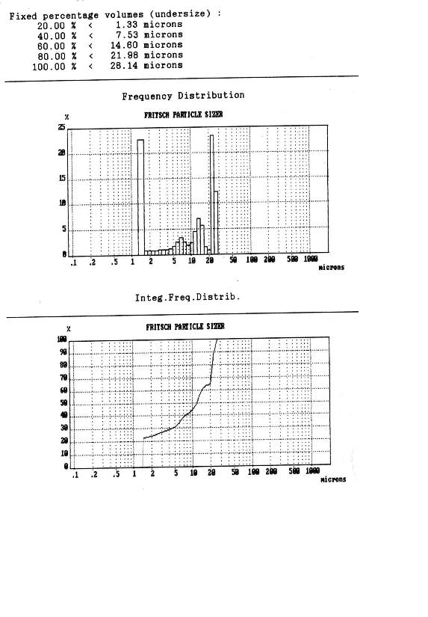

شكل رقم (1) التوزيع الحجمي والتراكمي لمسحوق الألمنيوم المستخدم

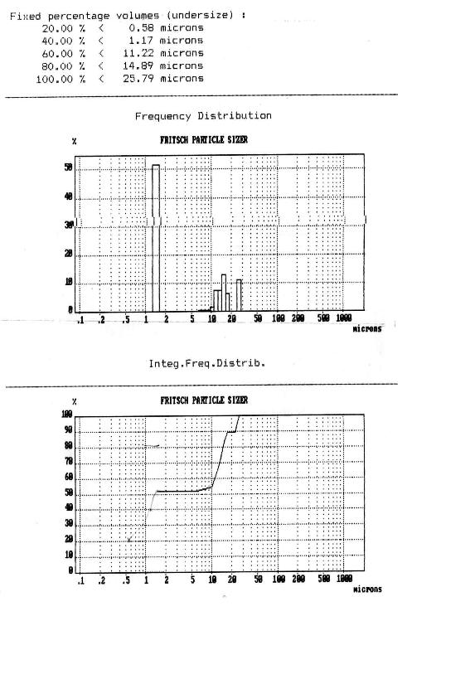

شكل رقم (2) التوزيع الحجمي والتراكمي لمسحوق الزنك المستخدم

2-2-2 الكثافة الظاهرية Apparent Density
بعد تحديد الكثافة الظاهرية من العوامل المهمة في تكنولوجيا المساحيق وتعرف بأنها وزن وحدة حجم من المسحوق أو المزيج السائب (الحر). تم حساب الكثافة الظاهرية لكل من مسحوق الألمنيوم والزنك وكذلك للمزيج النهائي من خلال سـكب المزيج في وعاء ذي حجم معلوم (25 cm³) يسمى density cup خلال قمع مثبت فوق الوعاء، إذ يتم وزن الوعاء وهو فارغ ومن ثم يسكب المزيج من خلال القمع حتى يمتلئ الوعاء بعدها يوزن الوعاء وتحسب الكثافة الظاهرية باستخدام العلاقة الآتية [kirk,1982, singere,1963] :-
$ρ a = \frac{\text{wf} − \text{we}}{\text{Vc}}$ ……………….. (1)
حيث أن
$ρ a$ = الكثافة الظاهرية للمسحوق أو المزيج (g/cm³).
$\text{wf}$ = وزن الوعاء وهو مملوء بالمسحوق أو المزيج (g).
$\text{we}$ = وزن الوعاء وهو فارغ (g).
$\text{Vc}$ = حجم الوعاء (المسحوق أو المزيج) (cm³).

2-2-3 كثافة الرص Tap Density
تم قياس كثافة الرص للمساحيق المستخدمــة في البحث باستخدام جهـاز قياس كثافة الرص نوع Tap count ذي كفين حيث تم دك المسحوق باستخدام أسطوانة قياسية (ASTM B527) عن طريق تغذية العداد برقم مناسب تتم فيها عملية الدك للمسحوق. يتم بعدها حساب الحجم ومن ثم حساب كثافة الرص باستخدام العلاقة الآتية [[kirk,1982, singere,1963 :-
$ρ t = \frac{M}{\text{Vt}}$ ……………….. (2)
حيث إن :
$ρ t$ = كثافة الرص (g/cm³).
$M$ = كتلة النموذج (g).
$\text{Vt}$ = حجم الرص يتم حسابه بعد عملية الدك (cm³).

2-3 تهيئة المزيج Mixture Preparation
بعد ان تم تحديد مواصفات المساحيق المستخدمة ولغرض الحصول على المزيج المطلوب باستخدام تقنية تكنولوجيا المساحيق تم اتباع المراحل الآتية:
2-3-1 المـزج : Mixing
للحصول على توزيع متجانس للمساحيق أجريت عملية مزج للألمنيوم والنسبة المتبقية من العناصر المكملة لسبيكة الألمنيوم (A7075) ، إذ أجريت عملية المزج الجاف باستخدام خلاط مختبري نوع (willy-wab-T₂) ، سعة 5 كغم ولمدة ساعتين وبسرعة r.p.m200 ، بعد ان تم إضافة نسبة (0.5%) من مسحوق (Zinc stearate ) المجهز من الأسواق المحلية كمادة رابطة ومزيتة للمزيج ، اجريت عملية الخلط مرة ثانية باستخدام خلاط صغير يدور بسرعة ( 30r.p.m ) ولمدة (45) دقيقة [Hung,1985] ، وبعد الانتهاء من هذه العملية ، أجريت فحوصات تحليل التركيب الكيمياوي, الكثافة الظاهرية , الكثافة الحقيقية , وكثافة الرص وبعد التأكد من تجانس التوزيع ونسب العناصر، أصبح المزيج جاهزاً لأجراء عملية الكبس ، وقد أجريت عملية فحص التركيب الكيمياوي للسبيكة في المعهد المتخصص للصناعات الهندسية.

2- 3-2 مرحلة الكبس Compacting
لغرض إنتاج نماذج خضراء بأبعاد (φ30×60mm) (بتقنية تكنولوجيا المساحيق مناسبة لقالب البثق المستخدم). تم تصميم وتصنيع قالب كبس ثنائي الفعل وبعد إكمال عملية التصنيع أجريت المعاملات الحرارية لكافة أجزاء القالب لغرض الحصول على قيم صلادة RHC) 65.0 (.
بعد ذلك أجريت عملية التجليخ للحصول على الإنهاء السطحي وتحقيق الأبعاد النهائية. بعد ذلك أجريت عملية الكبس عند درجة حرارة الغرفة وباستخدام ضغوط مختلفة هي ( 90 ، 100 ، 120 ، 140 ، 160 ، 180 ) ميكا باسكال . بعد أن تم تثبيت القالــب على مكبـس هيدروليكـي نــوع (SHP–200–450) ذات سعة 1500KN ، وتم ملء تجويف القالب بمزيج المساحيق وبعد إتمام عملية الكبس تم إبقاء الضغط مسلطا لمدة (15) ثانية قبل إخراج النموذج .
ولغرض تحديد ضغط الكبس الأمثل تم حساب الكثافة الخضراء (Green density) من خلال معرفة أبعاد النموذج بعد الكبس. وكذلك المسامية الخضراء بعد إيجاد الكثافة النظرية [Singere,1963] للنماذج التي تم كبسها باستخدام العلاقات الآتية:-
$ρ_{g} = \frac{\text{Mc}}{V_{g}}$ ……………….. (5)
حيث ان :
$ρ_{g}$ = الكثافة الخضراء.
$\text{Mc}$ = كتلة النموذج بعد الكبس (g).
$V_{g}$ = حجم النموذج (cm³).
$ρ\text{th} = \frac{ρ_{l} ρ_{m} × \text{100}}{x_{1} ρ_{l} + x_{2} ρ_{m}}$ ……………….. (6)
حيث ان :
$ρ\text{th}$ = الكثافة النظرية للنماذج.
$ρ_{l}$ = الكثافة النظرية للألمنيوم.
$ρ_{m}$ = الكثافة النظرية للزنك .
$x_{1} , x_{2}$ = النسب الوزنية المئوية لمسحوق الألمنيوم والزنك .
$p_{g} = \left(1 − \frac{ρ_{g}}{ρ\text{th}} × \text{100}\right)$……………….. (7)
حيث ان :
$p_{g}$ = المسامية الخضراء (%).
$ρ_{g}$ = الكثافة الخضراء (g/cm³).
$ρ\text{th}$ = الكثافة النظرية للنماذج (g/cm³).
ان قيم الكثافة تزاد والمسامية الخضراء تقل للنماذج مع زيادة ضغط الكبس. ولكن عند زيادة ضغط الكبس إلى أكثر من (160 Mpa) لوحظ حدوث حشر للنموذج في القالب وبالتالــي الحصول على نمـاذج مشوهـة ، كما لوحظ تشققات في بعض النمـاذج لذلك تم اختيـار ضغـط الكبس (160 Mpa) لتحضير جميع النماذج المستخدمة في البحث.

2-3-4 مرحلة التلبيد Sintering
أجريت عملية التلبيد عند ثلاث درجات حرارية ( 600 , 550 , 500 ) Cº لتلبيد النماذج من مزيج المساحيق، حيث أعتمدت ظروف التلبيد عند 600C° وزمن تلبيد (120 دقيقة) ، بعد إجراء فحوصات الكثافة الكتلية والمسامية النهائية للتأكد من أن التلبيد عند هذه الدرجة يعطي أعلى قيمة للكثافة الكتلية وأقل مسامية متبقية في النماذج ، أجريت عملية التلبيد باستخدام فرن فراغي إذ تم غلق الأبواب بإحكام ومن ثم تشغيل مضخة التفريغ الميكانيكي أولا.
وبعد الحصول على التفريغ الأولي المناسب تم تشغيل الفرن مع مضخة التفريغ (diffusion pump) من نوع (Rotary Vacuum Pump) وبمعدل تسخين بطيئة نسبيا (2C°/min) لحين الوصول إلى درجة حرارة (300C°) وذلك لإزالة المادة الرابطة ولمنع تشوه النماذج. بعد ذلك تم تثبيت معدل التفريغ بمقدار (1×10⁻⁴) toor ورفع معدل التسخين إلى (15C°/min) لحين الوصول إلى درجة حرارة التلبيد المطلوبة، تم التثبيت عند هذه الدرجة لحين الوصول إلى زمن التلبيد المطلوب. أجريت بعد ذلك عملية التبريد للأجزاء الملبدة بمعدل (10C°/min) ولحين الوصول إلى درجة حرارة الغرفة .

2-4 الفحوصات المختبرية قبل البثق: Experimental Tests before Extrusion
2-4-1 الكثافة الكتلية والمسامية النهائية Bulk Density & Porosity
لتحديد درجـة حرارة التلبيد المثلى للنماذج التي تم تلبيدها عند ثلاث درجات حراريــة هي ( 600 , 550 , 500 ) Cº ، تم حساب الكثافة والمسامية النهائية للنماذج. إذ تم اعتماد طريقة ارخميدس لقياس الكثافة ، وذلك بوزن النماذج بعد أن تم تجفيفها لدرجة حرارة 100Cº ولمدة نصف ساعة في فرن صغير نوع Oven) Heraeus) وتم تحديد اوزان النماذج الملبدة باستخدام ميزان حساس ذي دقة 0.001 غم نوع (Mettler) وأخذ الوزن (wa). بعدها تم غمر النماذج في ماء مغلي لمدة (5) ساعات وتركت النماذج مغمورة لمدة يوم في الماء ووزنت النماذج مرة أخرى وهي موضوعة في الماء وأخذ الوزن (wb)، بعدها أخرجت النماذج من الماء ومسحت بقطعة قماش ثم وزنت وأخذ الوزن (wc) وتم حساب الكثافة الكتلية والمسامية الظاهرية باستخدام العلاقات [Singer,1963]الآتية:-
Bulk density $= \frac{\text{wa}}{\text{wc} − \text{wb}} × ρ_{d}$ ……………….. (8)
Apparent solid density = $= \frac{\text{wa}}{\text{wa} − \text{wb}} × ρ_{d}$ ……………….. (9)
Apparent porosity $= \left(1 − \frac{\text{bulk} \text{density}}{\text{apparent} \text{solid} \text{density}}\right) × \text{100}$ ………(10)
True porosity $= \left(1 − \frac{\text{bulk} \text{density}}{\text{true} \text{density}}\right) × \text{100}$ ……………….. (11)
كما يمكن حساب حجم المسام المفتوحة والمغلقة وامتصاصية الماء من الأوزان السابقة.
$v_{oρ} = \frac{\text{wc} − \text{wb}}{D}$ …..(12)
ρ_{d}

$v_{iρ} = \frac{\text{wa} − \text{wb}}{D}$ …..(13)
ρ_{d}
water absorption % = $= \frac{\text{wc} − \text{wa}}{\text{wa} } × \text{100}$ …..(14)
حيث ان:-
$\text{wa}$ = وزن النموذج بعد التلبيد والتجفيف لمدة نصف ساعة عند 100 Cº (g)
$\text{wb}$ = وزن النموذج بعد التلبيد مبتل ومعلق في الماء (g)
$\text{wc}$ = وزن النموذج بعد التلبيد وبعد إخراجه من الماء ومسحه بقطعة قماش (g)
$ρ_{d}$ = كثافة سائل الاختبار عند درجة حرارة الفحص (g/cm³)
$v_{\text{op}}$ = حجم المسام المغلقة (cm³)
$v_{\text{ip}}$ = حجم المسام المفتوحة (cm³)
2-5 تهيئة النماذج لغرض البثق Preparation Pattern for Extrusion لغرض المقارنة بين النتائج يتطلب إجراء بعض الفحوصات والاختبارات الهندسية على نماذج من سبيكة الألمنيوم (7075) منتجة بطريقة السباكة ونماذج أخرى تم إنتاجها بتقنية ميتالوجيا المساحيق وكالآتي :
2-5-1 تهيئة النماذج بتقنية ميتالوجيا المساحيق
Preparation Pattern by Powder metallurgy
بعد الانتهاء من عمليتي الكبس والتلبيد وتحديد أفضل الظروف لكل عملية تم كبس نماذج بأبعـاد (ø30 × 60mm) . باستخدام الضغط المناسب (Mpa 160) ثم أجريت عملية التلبيد بالظروف المناسبة والمشار إليها سابقا ، تم أجراء تشغيل ميكانيكي للأجـزاء الملبـدة للحصول على نماذج بأبعـاد (ø25 × 50mm) تلائم قالب البثق المستخدم . أجريـت بعد ذلك عملية البثق باستخدام جهاز فحص الشد الجامـع (Universal tensile testing Machine) نوع (RTC – 1310A) وبمعدل انفعال (S⁻¹ ( 5 × 10⁻⁴ عنـد ثلاث درجات حراريـة (450 , 400 , 350C°) وبسرعة بطيئة نسبياً للحصول على نماذج بأبعاد (ø15 ×100mm) لتصنيع عينات فحص الشد وبواقع ثلاثة عينات لكل اختبار.
2-5-2 تهيئة النماذج بطريقة السباكة Preparation Pattern by Casting
هيئة نماذج بأبعاد (ø 25 × 50mm) من سبيكة قياسية مستوردة تم الحصول عليها من الأسواق المحلية، وحسب المواصفة sold shaft (B.S 1474 / 7075) لغرض بثقها عند نفس الظروف والحصول على نماذج بأبعاد (ø 15 × 100mm) مهيئة للحصول على عينات فحص الشد وبواقع ثلاثة عينات لكل اختبار .
2-6 الفحوصات والاختبارات بعد عملية البثق Tests after extrusion process
2-6-1-فحص الشد Tensile Test
تم تهيئة نماذج إضافية لغرض إجراء فحص الشد بعد عملية البثق الساخن وبواقع ثلاث عينات لكل اختبار ، ولكلٍ من نماذج تكنولوجيا المساحيق ونماذج السباكة [vernon,2005] ، بعد إجراء عملية التشغيل الميكانيكي للنماذج المبثوقة لتلائم جهاز فحص الشد وحسب المواصفة [ASTM (E8M-98)] كما تم تهيئة عينتين أخرى لفحص التركيب المجهري بعد اختبار الشد وباستخدام المجهر الألكتروني الماسح نوع (SEM-JSM-6500F:-Jeol) .

2-6-3-اختبار الصلادة (فيكرز) Vicker's Hardness Test
تم الاستفادة من النماذج المحضرة في الفقرة السابقة لإجراء فحص الصلادة ، بعد أن أجريت عملية التنعيم الرطب للنماذج وعلى أربعة مراحل باستخدام ورق تنعيم متدرج (1200,1000,500,320) على التوالي. أجريت بعد ذلك عملية الصقل بواسطة قرص دوار مغطى بنوع خاص من القماش مع معجون صقل ماسي على مرحلتين استخدم في المرحلة الأولى معجون ماسي قياس ($μ$m 3-1) ، أما في المرحلة الثانية فاستخدم معجون ماسي ($μ$m 0.25)، استمرت عملية الصقل لحين الحصول
على سطح صقيل خالي من الخدوش، جففت النماذج وتم إجراء فحص الصلادة المايكروية في الجامعة التكنولوجية للنماذج المبثوقة عند ثلاث درجات حرارية ولكل من نماذج تكنولوجيا المساحيق ونماذج السباكة باستخدام طريقة فيكرز وبالاستفادة من إبعاد الأثر الناتج من تسليط حمل مقداره (0.981N) ، (100g) إذ تم استخدام جهاز فحص الصلادة المايكروية نوع (Leitz Minil Load 2) ذي باعج ماسي بزاوية (°136) تم إبقاء الحمل مسلطا على العينة لمدة (15) ثانية وبعد رفع الثقل تم حساب المتوسط الحسابي لقطر الأثر الناتج وحساب قيم الصلادة باستخدام العلاقة الآتية : [Bill Dixon,2008 ]
H_{v} = 1.8544 X
حيث أن :
H_{v} : صلادة فيكرز (MPa)
P : الحمل المسلط (N)
d_{av}: المتوسط الحسابي لقطر الأثر (mm)
4- النتائج والمناقشة Results and Discussion
لوحظ من خلال النتائج ان الصلادة المايكروية لمبثوقات ميتالورجيا المساحيق اعلى بكثير من مثيلتها بالنسبة لمبثوقات السباكة . وان اعلى قيمة لصلادة النماذج من كلا النوعين تحققت عند اجراء عملية البثق في درجة حرارة ( 350 °C ) ، وكما يظهر في الشكل رقم (3). وذلك بسبب ترسيب الطور (Mg₂Si) والذي أظهره فحص (X-ray Diffraction) عند درجات حرارية مختلفة لنماذج المساحيق ونماذج السباكة التقليدية للسبيكة القياسية(B.S 1474 / 7075) الشكل رقم (8) .
حيث يتواجد ويزداد في مدى درجات الحرارة بين (400-300ºC) وهو الطور المسؤول عن زيادة الصلادة ومتانة الشد القصوى في هذا المدى من درجات الحرارة ، اما النقصان الحاصل في قيمتها بين درجتي الحرارة (450-400º) وهو بسبب ان الاطوار المعدنية (MgZn₂,Al₂Cu) تذوب في المحلول الجامد (AL α) مع زيادة درجة حرارة البثق وكما موضح في الشكل رقم (8).
ان التشويه اللدن المتمثل بخواص فحص متانة الشـد (Tensile strength) وإجهـاد الخضـوع ( Yield stress ) تكون عالية جدا" في نماذج ميتالورجيا المساحيق مقارنة مع نماذج السباكة التقليدية وكما يتضح من الشكلين (4 ، 5) .
وان مقاومة الشد القصوى تحصل عند درجة حرارة البثق (350 °C) وهذه النتيجة مقرونة بزيادة قيمة الصلادة الموضحة بالشكل (3) وترسيب الطور المعدني(Mg₂Si) الذي يظهره فحص (X-ray Diffraction )
أما الشكل رقم ( 6 ) فيوضح العلاقة بين المطيلية (Elongation ) ودرجة حرارة البثق ، حيث يتضح من الشكل ان الأستطالة لنماذج المساحيق تكون اقل بقليل من نماذج السباكة ، وعند جميع درجات الحرارة . وبمقارنة صورة مقطع الكسر لعينة فحص الشد لمبثوقات المساحيق المبينة في الشكل ( a7) ، يتضح ان حجم الدقائق صغير جداً وتترسب الأطوار المعدنية بشكل منتظم داخل الحبيبات الناعمة ، في حين ان حجم الحبيبات اكبر بكثير في مقطع الكسر لعينة فحص الشد لنماذج السباكة الموضح في الشكل (b7 ) . أما الشكل رقم (9)
فيوضح البينية المجهرية للنماذج بعد عملية البثق.
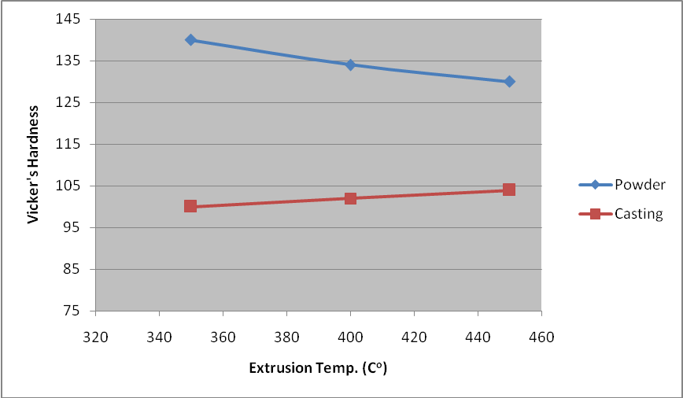

شكل رقم (3) العلاقة بين درجة الحرارة البثق صلادة فيكرز لكلاً من نماذج المساحيق ونماذج السباكة

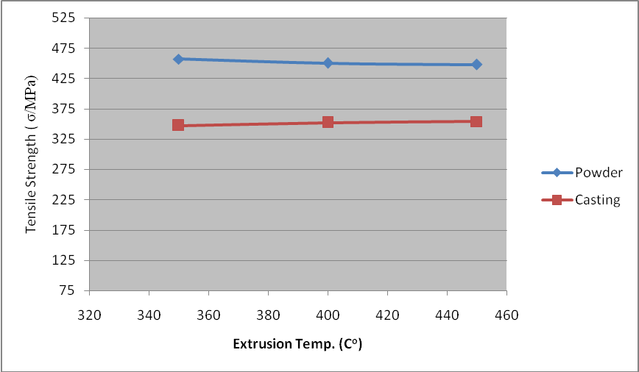

شكل رقم (4) العلاقة بين درجة الحرارة البثق ومتانة الشد لكلاً من نماذج المساحيق ونماذج السباكة

شكل رقم (5) العلاقة بين درجة الحرارة البثق وإجهاد الخضوع لكلاً من نماذج المساحيق
ونماذج السباكة
شكل رقم (6) العلاقة بين درجة الحرارة البثق والاستطالة لكلاً من نماذج المساحيق
ونماذج السباكة

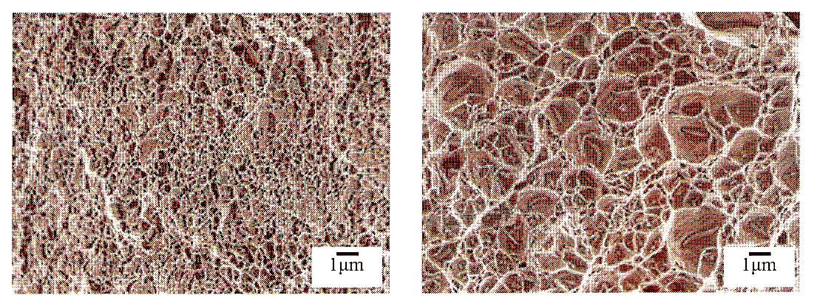

a
b

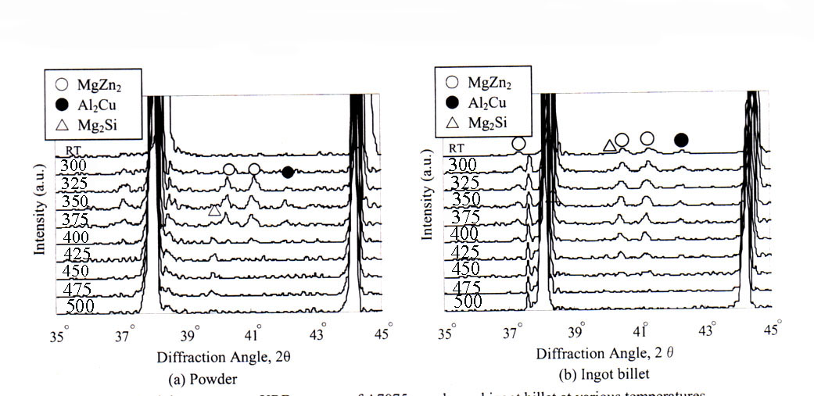
شكل رقم ( 7) صورة لمقطع الكسر بعد البثق الساخن بأستخدام المجهر الألكتروني الماسح ( SEM ) لمبثوقات سبيكة ( A7075 ) عند درجة حرارة البثق C° ( 350 ) لكل من : (b).Casting billet Powder billet, (a).
C^{O}
C^{O}
C^{O}
C^{O}
C^{O}
C^{O}
C^{O}
C^{O}
C^{O}
C^{O}
C^{O}
C^{O}
C^{O}
C^{O}
C^{O}
C^{O}
C^{O}
C^{O}
(b) Casting
(a) Powder

شكل رقم (8) فحص ( X –ray Diffraction ) عند درجات حرارية مختلفة لنماذج المساحيق ونماذج السباكة التقليدية لسبيكة الألمنيوم (7075)

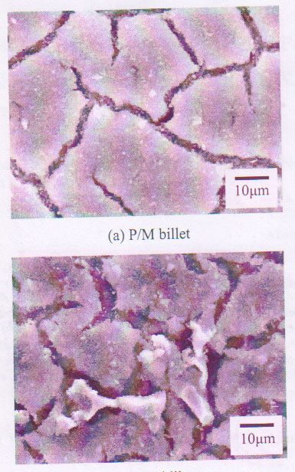

b
a

(b) Casting
(a) Powder

شكل رقم(9) صور استخدام المجهر الالكتروني المساح (SEM) لمبثوقات السباكة التقليدية للسبيكة القياسية المستوردة ومبثوقات نفس السبيكة منتجة بتقنية ميتالورجيا المساحيق بعد البثق الساخن عند 350Cº

References
T. cock (1994)"Aluminum Powder Metallurgy”.TALAT. European Aluminum Association , Skanaluminium , OSLO .
Liu-Hoachiuetal . (2007) comparison between oxide - reduced and water -atomized copper powders used in making sintered wicks of heat pipe, china particuology, volumes, Issue 3 ,pp.220-224 .
Mikell P.Groover (1996)"Fundamentals of Modern Manufacturing", Johan Wiley & Inc,PP.475-487.
Kirk Othmer , (1982)" Encyclopedia of chemical technology " , Powder coatings to recycling . Vol. 19 , 3rd edition , John Wiely & Sons .
F. Singer, and S.S.Singer, , (1963) “industrial ceramics” Chapan & Hall Ltd., London, PP.339-346.
Kirk Othmer, (1982), “Encyclopedia of chemical Technology”, 3rd edition Vol. 4, Johnwiley & Sons. PP.579.
Hung – Kukoh and John – Keunlee , (1985) " A study of the extrusion of sintered porous metal " , J. of Mech. Working tech. 11, PP 53 - 69 .
" Vernon John , (2006) ." Testing of Materials " , Macaillan education Ltd.
Bill Dixon, (2008)" Extrusion of Zxxx and 7xxx Alloys", QED extrusion development Inc. Presented at extrusion Technology ,in Chicago (U.S. A)

